**Laporan Praktikum**

**Pengenalan Komputer dan Software (KU0008)**

Tahap Persiapan Bersama

Institut Teknologi Sumatera

2023



**Nama Modul :** Percabangan dan Perulangan

**Nama :** M.Rafli Kurniawan

**Nim :** 122220154­­­­­

**Pernyataan Orisinalitas**

Dengan ini penulis bertanggung jawab sepenuhnya atas isi dari dokumen ini dan menyatakan bahwa seluruh isi dokumen ini adalah hasil karya penulis sendiri, dan setiap karya orang lain yang digunakan dalam dokumen ini telah diparafrase dan sudah disitasi sesuai dengan ketentuan yang ada.

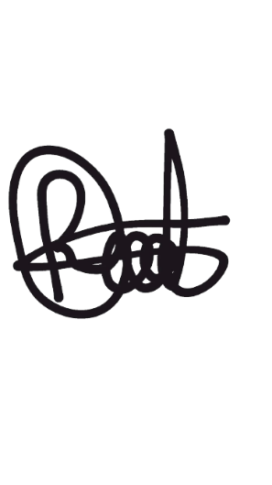**Lampung selatan, 17 April 2023**

M. Rafli Kurniawan

122220154

**Daftar Isi**

**1. Latihan Program Ganjil dan Genap 2**

**1.1 Screenshot Code Program 2**

**1.2 Output Code Program 2**

**2. Latihan Program Menentukan Bilangan Prima 3**

**2.1 Screenshoot Code Program 3**

**2.2 Output Code Program 3**

**3. Latihan Program Kotak Tengah Kosong 4**

**3.1 Screenshot Code Program 4**

**3.2 Output Code Program 4**

**4. Latihan Output #o#o 5**

**4.1 Screenshot Code Program 5**

**4.2 Output Code Program 5**

# 1. Latihan Program Ganjil dan Genap

## 1.1 Screenshot Code Program

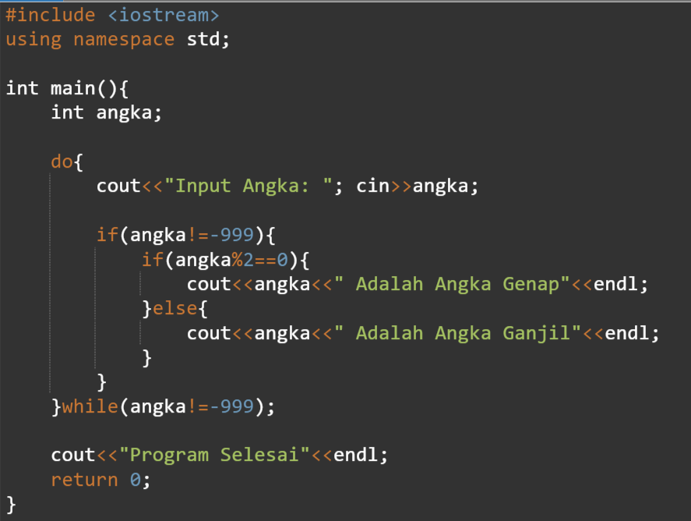

## 1.2 Output Code Program

# 2. Latihan Program Menentukan Bilangan Prima

## 2.1 Screenshoot Code Program

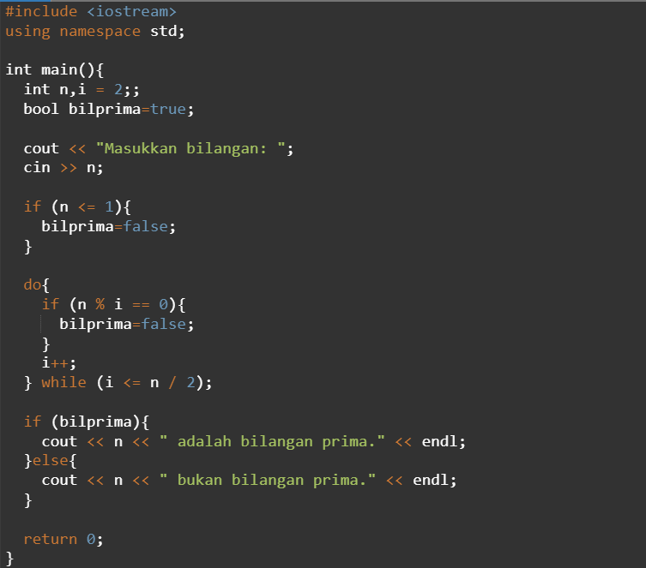

## 2.2 Output Code Program

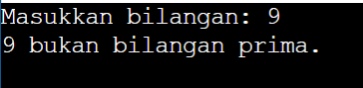

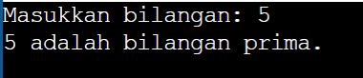

# 3. Latihan Program Kotak Tengah Kosong

## 3.1 Screenshot Code Program

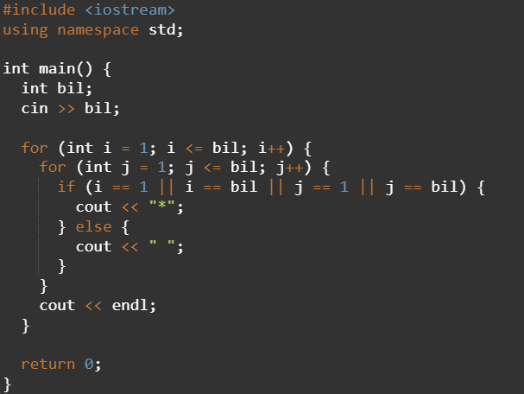

## 3.2 Output Code Program

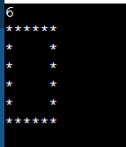

# 4. Latihan Output #o#o

## 4.1 Screenshot Code Program

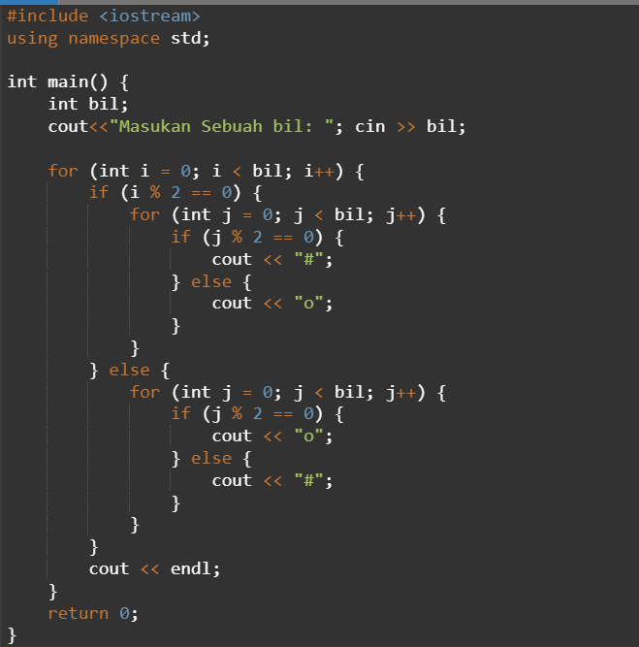

## 4.2 Output Code Program

